 | SCHEDA MOVIMENTI RIPETITIVI
Riferimento cap. 2 | GRUPPO OMOGENEO
DENOMINAZIONE FASE | Utilizzo del computer
DESCRIZIONE | Utilizzo del mouse

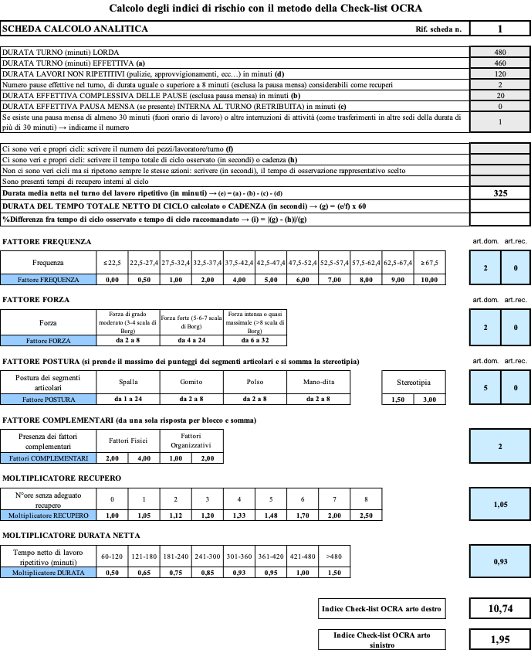
Esito della valutazione dei rischi – Scheda movimenti ripetitivi
 | Rischio | Valore OCRA | Misure generali
 | RISCHIO ELEVATO | Oltre 22,51 | Riduzione rischio  Sorveglianza sanitaria  Informazione/formazione
 | RISCHIO MEDIO | Da 14,01 a 22,5
 | RISCHIO LIEVE | Da 11,01 a 14
 | RISCHIO MOLTO LIEVE | Da 7,51 a 11 | Riverifica  Riduzione rischio se possibile
 | RISCHIO ACCETTABILE | Da 5,01 a 7,5 | Nessuna
 | RISCHIO ASSENTE | Fino a 5 | Nessuna

Altre misure specifiche da attuare
Misure di prevenzione e protezione
Seguire i seguenti accorgimenti: quando si sta seduti davanti allo schermo del computer mantenere una posizione il più possibile eretta e cercare di far sì che la schiena sia rigida, aiutandosi magari anche con una sedia dotata di schienale; non tenere il mouse in modo rigido, ma rilassato e non spostarlo in maniera brusca, ma muovere tutto il braccio partendo dalla spalla in modo da evitare di piegare solamente il polso; mettere il monitor e la tastiera a un’altezza giusti, ovvero lo schermo deve essere al livello degli occhi per impedire sforzi eccessivi al collo, mentre la tastiera deve trovarsi sul tavolo in una posizione che permetta ai polsi di rimanere appoggiati orizzontalmente su una superficie piana.
Sorveglianza sanitaria | Prevista  Non prevista

